รายงานผลตามแผนบริหารความเสี่ยง มหาวิทยาลัยราชภัฏสกลนคร ประจำปีงบประมาณ พ.ศ. 2564
เอกสารประกอบระเบียบวาระที่ 4
ความเสี่ยงที่ 1 การบริหารงบประมาณภาพรวมของมหาวิทยาลัยไม่เป็นไปตามเป้าหมายที่กำหนด

ปัจจัยเสี่ยง/สาเหตุความเสี่ยง | กลยุทธ์/แนวทาง  การจัดการความเสี่ยง | วิธีการดำเนินการ/ปัญหา/อุปสรรค | ระยะเวลา/ผู้รับผิดชอบ | สถานะการ  ดำเนินงาน | ผลการดำเนินงาน รอบ 6 เดือน
1. การเบิกจ่ายงบประมาณแผ่นดินและเงินรายได้ไม่เป็นไปตามเป้าหมาย | 1. แต่งตั้งคณะกรรมการติดตามเร่งรัดการใช้จ่ายงบประมาณของ มหาวิทยาลัยราชภัฏสกลนคร และรายงานผลการติดตามต่อคณะกรรมการติดตาม ตรวจสอบ และประเมินผลงานของมหาวิทยาลัย  2. กำหนดนโยบายในการติดตามเร่งรัดการใช้งบประมาณในระดับหน่วยงาน | กองนโยบายและแผนอยู่ระหว่างการจัดทำ (ร่าง) คณะกรรมการติดตามเร่งรัดการใช้งบประมาณรายจ่ายประจำปีงบประมาณ พ.ศ. 2564 ของมหาวิทยาลัยราชภัฏสกลนคร ซึ่งมีอำนาจหน้าที่กำกับดูแลติดตามและเร่งรัดการใช้จ่ายงบประมาณรายจ่ายประจำปีงบประมาณ พ.ศ.2564 ของมหาวิทยาลัยให้เป็นไปตามแผน การปฏิบัติงาน แผนการใช้จ่ายงบประมาณและมาตรการเร่งรัดการใช้จ่ายงบประมาณรายจ่ายประจำปีงบประมาณ พ.ศ. 2564 ตามมติคณะรัฐมนตรี เมื่อวันที่ 14 มกราคม 2563 และสรุปผลรายงานให้กับสำนักงบประมาณทราบ | 31 มีนาคม 2564  1. รองอธิการบดี  ฝ่ายบริหาร  2. รองอธิการฝ่าย วางแผน และประกันคุณภาพ  3. รองอธิการบดีฝ่ายวิจัย  และพันธกิจสัมพันธ์  4. ผู้ช่วยอธิการบดี  ฝ่ายการคลัง  และทรัพย์สิน  5. คณบดีทุกคณะ  6. ผู้อำนวยการ  สำนัก สถาบัน | O | 1. มหาวิทยาลัยมีการรายงานผลการเบิกจ่ายงบประมาณแผ่นดิน และงบประมาณเงินรายได้ประจำทุกเดือน เสนอต่อที่ประชุมคณะกรรมการบริหารมหาวิทยาลัยราชภัฏสกลนคร (ก.บ.) และประชุมคณะกรรมการบริหารบุคคลในมหาวิทยาลัยราชภัฏสกลนคร (ก.บ.ม.) และที่ประชุมสภามหาวิทยาลัยราชภัฏสกลนคร เพื่อทราบ ซึ่งเป็นการเร่งรัดการการเบิกจ่ายงบประมาณให้เป็นไปตามเป้าหมายของแต่ละไตรมาส  งบประมาณ การเบิกจ่ายไตรมาส 2 (ต.ค.63 - มี.ค. 64 ร้อยละการเบิกจ่ายตามแผน  แผน ผล แผน ผล  1. แผ่นดิน 242,697,726 202,460,063.35 49.09 40.95  2. เงินรายได้ 60,952,589 39,073,673.83 53.99 34.61  การติดตามการใช้จ่ายงบประมาณระดับจังหวัด  1) มีการติดตามการใช้จ่ายประจำทุกเดือน ตามที่ทางจังหวัดมีหนังสือติดตามมา โดยเริ่มตั้งแต่เดือน ม.ค. 64 จนถึงปัจจุบัน โดยจะมีการติดตามจนกว่าจะแล้วเสร็จโครงการ  2) โดยมีหนังสือจังหวัดในการติดตามโครงการ ดังนี้  2.1 งบจังหวัดตามแผนปฏิบัติราชการ หนังสือสำนักงานจังหวัดที่ สน 0017.2/ว22279 ลงวันที่ 18 พ.ย. 2563 – โดยผู้รับผิดชอบโครงการจะทำรายงานและเสนอผ่านกองนโยบายและแผนเพื่อรวบรวมและนำรายงานจังหวัดในภาพรวมต่อไป  2.2 งบจังหวัด พ.ร.ก. เงินกู้เศรษฐกิจและชุมชน หนังสือสำนักงานจังหวัดที่ สน 0017.2/ว20730 ลงวันที่ 28 ต.ค. 2563 - โดยผู้รับผิดชอบโครงการจะทำรายงานและเสนอผ่านกองนโยบายและแผนเพื่อรวบรวมและนำรายงานจังหวัดในภาพรวมต่อไป
3) งบประมาณจังหวัดของปีงบประมาณ พ.ศ. 2564 ประกอบด้วย
3.1 งบจังหวัดตามแผนปฏิบัติราชการ ปีงบประมาณ พ.ศ. 2564
- โครงการส่งเสริมและพัฒนาอาชีพในชุมชน
- โครงการ การพัฒนานวัตกรรมและถ่ายทอดเทคโนโลยี สำหรับสร้างมูลค่าเพิ่มให้กับวัสดุเหลือใช้จากกระบวนการผลิตคราม
- โครงการเพิ่มศักยภาพและขีดความสามารถในการแข่งขันทางการค้าสินค้า GI และสินค้าที่มีศักยภาพของจังหวัดสกลนครเข้าสู่ตลาดสากลเพื่อเชื่อมโยงการท่องเที่ยวเชิงวัฒนธรรมอย่างสร้างสรรค์ (ทำร่วมกับสำนักงานพานิชย์จังหวัดสกลนคร)
- กิจกรรม ยกระดับคุณภาพนักออกแบบชุมชนผลิตภัณฑ์ผ้าครามธรรมชาติ GI สกลนคร
- กิจกรรม พัฒนาศักยภาพ (ต่อยอด) Young Smart Kramer คน GI ผ้าครามธรรมชาติ
- กิจกรรม นวัตกรรมและเทคโนโลยีการแปรรูปผลิตภัณฑ์จากกัญชา
- โครงการส่งเสริมงานประเพณีสำคัญจังหวัดสกลนคร ฮีต 12 คอง 14 เที่ยวได้ตลอดปี (ทำร่วมกับสำนักงานท่องเที่ยวและกีฬาจังหวัดสกลนคร)
- กิจกรรม มหกรรมมูนมังอีสาน "มหัศจรรย์หัตถกรรมพื้นบ้าน"

3.2 งบจังหวัด พ.ร.ก. เงินกู้เศรษฐกิจและชุมชน
- โครงการยกระดับมาตรฐานผ้าย้อมคราม
- กิจกรรมหลักที่ 2 การพัฒนาร่างมาตรฐานและระบบการตรวจรับรองคุณภาพผ้าย้อมครามและระบบการเทียบสีมาตรฐานสำหรับผ้าย้อมครามระดับสากล
- กิจกรรมหลักที่ 5 การส่งเสริมและพัฒนาระบบบริหารการส่งมอบสินค้าแบบอัจฉริยะสำหรับผ้าย้อมคราม

 |  |  |  | O | 2. การกำหนดนโยบายในการติดตามเร่งรัดการใช้งบประมาณในระดับหน่วยงาน  อยู่ระหว่างดำเนินการ
2. ภาพรวมรายได้ของมหาวิทยาลัยลดลงในขณะที่ค่าใช้จ่ายเพิ่มขึ้น | 3. สร้างมาตรการเพื่อควบคุมการใช้ทรัพยากรร่วมกันอย่างประหยัด | มหาวิทยาลัยได้ดำเนินการประกาศ เรื่อง นโยบายอนุรักษ์พลังงานและสิ่งแวดล้อม เพื่อเป็นการลดค่าใช้จ่ายด้านพลังงานส่งผลให้ลดภาระการนำเข้าพลังงานของประเทศซึ่งเป็นหนึ่งในนโยบายด้านพลังงานของรัฐบาล และยังช่วยลดผลกระทบจากสภาวะโลกร้อนที่ส่งผลกระทบต่อสิ่งมีชีวิตบนโลก และดำเนินการปรับปรุงประสิทธิภาพการใช้ทรัพยากรพลังานและสิ่งแวดล้อมขององค์กรอย่างต่อเนื่องและเหมาะสมกับการทำงานเทคโนโลยีที่ใช้และแนวทางการปฏิบัติงานที่ดี โดยทางเว็บไซต์ http://building.snru.ac.th/ และมีการแต่งตั้งคณะทำงานด้านการจัดการพลังงานของมหาวิทยาลัยราชภัฏสกลนคร |  | O | มหาวิทยาลัยได้ดำเนินการประกาศ เรื่อง นโยบายอนุรักษ์พลังงานและสิ่งแวดล้อม ตามประกาศมหาวิทยาลัยลงวันที่ 18 มกราคม 2564 และเผยแพร่ผ่านทางเว็บไซต์มหาวิทยาลัย http://building.snru.ac.th/ ซึ่งประกอบด้วย  ก. มาตรการประหยัดพลังงานไฟฟ้า ได้แก่ การเลือกใช้งานเครื่องปรับอาการในช่วงเวลา 09.00 – 16.00 น. โดยปิดเครื่องปรับอาการตอนพักเที่ยงและก่อนเลิกงานใช้ 15 – 30 นาที และหลีกเลี่ยงการเปิดใช้งานพร้อมกันหลายๆ เครื่อง  ข. มาตรการประหยัดน้ำและน้ำมันเชื้อเพลิง ได้แก่ การปิดก๊อกน้ำให้สนิทเมื่อเลิกใช้งานทุกครั้ง พร้อมทั้งสอดส่องดูแลการรั่วไหลของน้ำในระบบสุขภัณฑ์และรีบแจ้งให้ผู้รับิดชอบดำเนินการบำรุงรักษาทันที  และมีการแต่งตั้งคณะทำงานด้านการจัดการพลังงานของมหาวิทยาลัยราชภัฏสกลนคร ตามคำสั่งมหาวิทยาลัย ที่ 55/2564 ลงวันที่ 18 มกราคม 2564
 | 4. ให้ทุกส่วนราชการจัดทำแผนจัดหารายได้ | 4.1 ดำเนินการจัดตั้งคณะทำงานเพื่อศึกษาความเป็นไปได้ในการจัดหารายได้ ในระยะ 3 ปีแรก ซึ่งปัจจุบันดำเนินการแต่งตั้งคณะทำงานเรียบร้อยแล้ว  4.2 ดำเนินการจัดทำแผนการจัดหารายได้ ในระยะ 3 ปีแรก เพื่อให้ได้แผนการจัดหารายได้ของหน่วยงานและใช้เป็นแนวทางในการจัดหารายได้ของมหาวิทยาลัยต่อไป |  | O | 1. อยุ่ระหว่างดำเนินการจัดทำร่างคณะทำงานจัดทำร่างแผนการจัดหารายได้  2. อยู่ระหว่างดำเนินการจัดทำร่างแผนการจัดหารายได้ ในระยะ 3 ปีแรก โดยจะดำเนินการ ดังนี้  - เดือนเมษายน 2564 จัดทำร่างแผนการจัดหารายได้ ในระยะ 3 ปีแรก เพื่อเสนอคณะทำงาน  - เดือนพฤษภาคม 2564 จัดประชุมคณะทำงานเพื่อพิจารณาแผนการจัดหารายได้ ในระยะ 3 ปีแรก  - เดือนมิถุนายน 2564 คาดว่าจะได้แผนการจัดหารายได้ ในระยะ 3 ปีแรก

หมายเหตุ : สถานะดำเนินงานให้เลือกเครื่องหมายที่กำหนดไว้นี้เพื่อใช้แสดงสถานะใส่ลงในช่อง (6)
= ดำเนินการแล้วเสร็จตามกำหนด √ = ดำเนินการแล้วเสร็จล่าช้ากว่าที่กำหนด X = ยังไม่ได้เริ่มดำเนินการ O = อยู่ระหว่างดำเนินการ

ความเสี่ยงที่ 2 การเผยแพร่ข้อมูลสื่อสังคมออนไลน์ (Social media) ที่ส่งผลกระทบต่อภาพลักษณ์และชื่อเสียงของมหาวิทยาลัย
ปัจจัยเสี่ยง/สาเหตุความเสี่ยง | กลยุทธ์/แนวทาง  การจัดการความเสี่ยง | วิธีการดำเนินการ/ปัญหา/อุปสรรค | ระยะเวลา/ผู้รับผิดชอบ | สถานะการ  ดำเนินงาน | ผลการดำเนินงาน รอบ 6 เดือน
1. มีผู้ร้องเรียนจากสื่อออนไลน์ประเด็นการดำเนินงานของมหาวิทยาลัยในเชิงลบ | 1. ใช้นโยบาย เพื่อให้ดำเนินการแบบสารสนเทศ (ICT) เสริมสร้างความรู้  ความเข้าใจในเรื่องการเผยแพร่และ  การเสพสื่อสังคมออนไลน์ (Social Media) อย่างถูกต้องให้แก่อาจารย์ บุคลากรและนักศึกษา | 1. จัดนำนโยบายความมั่นคงปลอดภัยของสารสนเทศ | 31 มีนาคม 2564  1. รองอธิการบดี  ฝ่ายบริหาร  2. ผู้อำนวยการสำนัก  วิทยบริการและเทคโนโลยี  3. คณบดีทุกคณะ  4. ผู้อำนวยการสำนัก สถาบัน | O | 1. อยู่ระหว่างปรับแก้นโยบายความมั่นคง (ฉบับร่าง) ปี 2564-2569 ก่อนเสนอต่อสภามหาวิทยาลัย และส่งไปยังสำนักงานคณะกรรมการธุรกรรมอิเล็กทรอนิกส์เพื่อให้ความเห็นชอบและประกาศใช้ต่อไป
2. อาจารย์ บุคลากร และนักศึกษาขาดความรู้ความเข้าใจในการใช้สื่อประเด็นที่เกี่ยวกับ พระราชบัญญัติว่าด้วยการกระทำความผิดเกี่ยวกับคอมพิวเตอร์ พ.ศ. 2560 | 2. อบรมให้ความรู้เกี่ยวกับกฎหมาย  ทางคอมพิวเตอร์ให้ทุกส่วนราชการ | 1. อบรมให้ความรู้เกี่ยวกับพระราชบัญญัติคุ้มครองข้อมูลส่วนบุคคล ปี พ.ศ. 2562 |  | O | 1. มหาวิทยาลัยโดยสำนักวิทยบริการและเทคโนโลยี อยู่ระหว่างเสนอขออนุมัติโครงการยุทธศาสตร์มหาวิทยาลัยเพื่อการพัฒนาท้องถิ่น ประจำปีงบประมาณ พ.ศ. 2564 และได้รับอนุมัติโครงการพัฒนาระบบฐานข้อมูลแบบบูรณาการและศักยภาพบุคลากร ซึ่งในกิจกรรมที่ 2 คือ กิจกรรมการอบบรมเชิงปฏิบัติการการเตรียมความพร้อมในการรับมือพระราชบัญญัติคุ้มครองข้อมูลส่วนบุคคล พ.ศ. 2562 กับการบริหารงานในมหาวิทยาลัยเป็นการอบรมเพื่อให้ความรู้เกี่ยวกับพระราชบัญญัติคุ้มครองข้อมูล
 |  |  |  |  | ส่วนบุคคลแก่บุคลากร โดยมีกลุ่มเป้าหมาย คือ บุคลากร จำนวน 60 คน ใช้งบประมาณ35,300 บาท ระยะเวลาดำเนินการ เดือน มีนาคม – สิงหาคม 2564 และกำหนดช่วงเวลาในการอบรมเดือน พฤษภาคม 2564
 |  | 2. จัดทำเว็บไซต์ให้ข้อมูลเกี่ยวกับพระราชบัญญัติว่าด้วยการกระทำความผิดเกี่ยวกับคอมพิวเตอร์ พ.ศ. 2560 และที่เกี่ยวข้อง |  |  | 2. จัดทำเว็บไซต์ให้ข้อมูลเกี่ยวกับพระราชบัญญัติว่าด้วยการกระทำความผิดเกี่ยวกับคอมพิวเตอร์ พ.ศ. 2560 และที่เกี่ยวข้องเรียบร้อยแล้ว https://arit.snru.ac.th/toit/  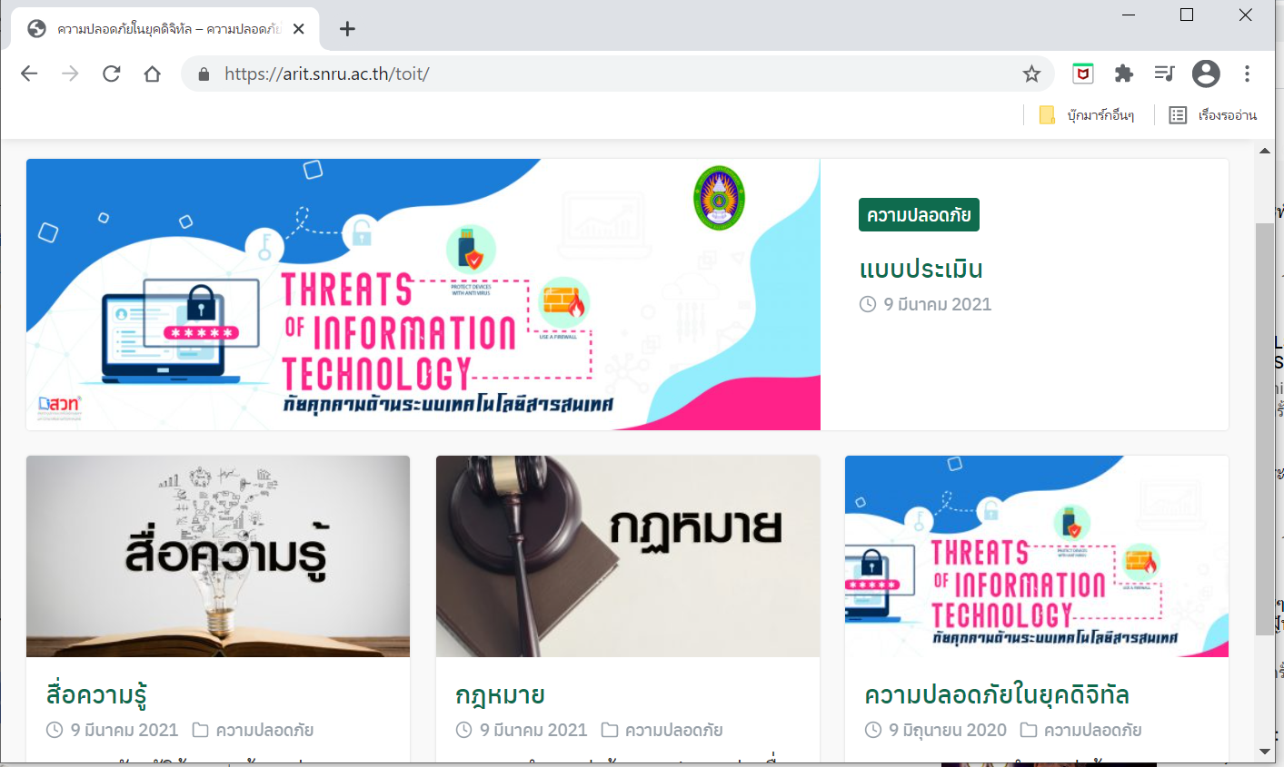  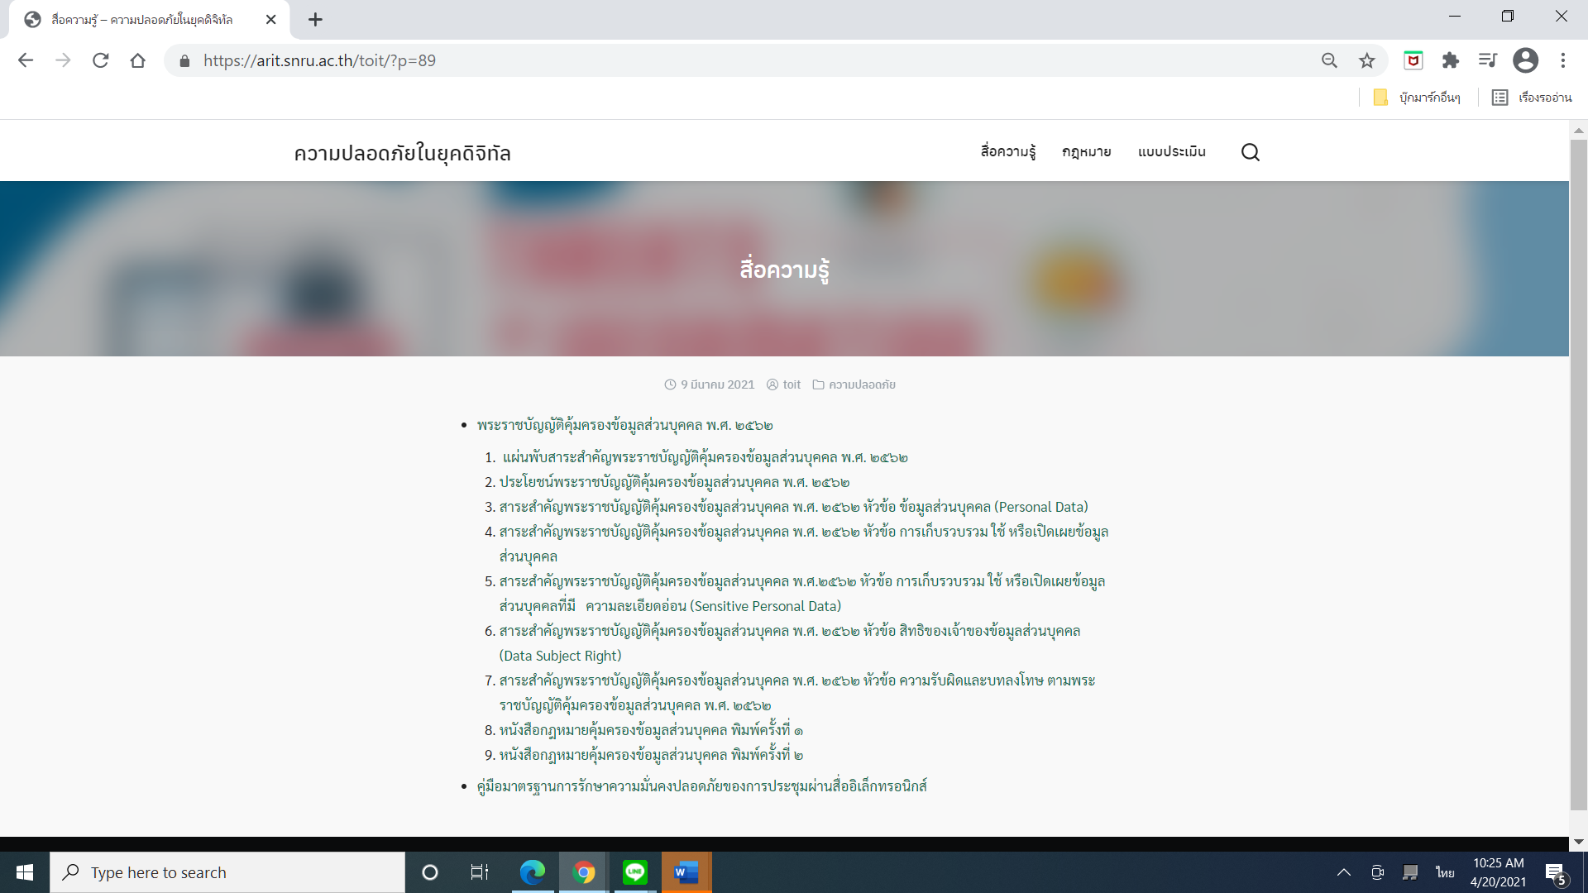
3. ความรวดเร็วของการเผยแพร่ข้อมูลประเด็นข่าวสาร ผ่านสื่อสังคมออนไลน์ (Social Media) ที่ไม่สามารถควบคุมได้ | 3. มีการติดตามหรือคัดกรองข้อมูลข่าวสารจากสื่อสังคมออนไลน์ (Social Media) ที่อาจส่งผลกระทบต่อภาพลักษณ์และชื่อเสียงของมหาวิทยาลัยอย่างเป็นระบบและต่อเนื่อง | 1. มีผู้ดูแลระบบเพื่อตอบปัญหาและข้อสงสัยเกี่ยวกับข้อมูลเชิงลบที่ส่งผลกระทบต่อมหาวิทยาลัย  2. มีช่องทางการรับข้อมูลข่าวสารเชิงลบ จากบุคคลภายในและภายนอก |  | O | 1.มี เพจ Face book มหาวิทยาลัยราชภัฏสกลนคร  2.มีเพจ Face book งานประชาสัมพันธ์และโสตทัศนูปกรณ์  3.มี Admin เพจเพื่อคอยติดตาม ข้อมูลข่าวสารเชิงลบจากสื่อสังคมออนไลน์
4. การก้าวเข้าสู่สังคมออนไลน์เกิดกระแสอธิปไตยทางความคิด (Thoughtocracy) ส่งผลให้ไม่สามารถควบคุมบุคคลที่ต้องการเผยแพร่ข้อมูลในทางลบของมหาวิทยาลัยสู่สังคมออนไลน์ได้ | 4. ตั้งคณะกรรมการคัดกรองข้อมูลข่าวสาร จากสื่อสังคมออนไลน์ที่อาจส่งผลกระทบ  ต่อภาพลักษณ์ | 1.จัดทำคำสั่งแต่งตั้งผู้รับผิดชอบใน การคัดกรองข้อมูลข่าวสารจากสื่อ สังคมออนไลน์ |  |  | อยู่ระหว่างดำเนินการจัดทำร่างคำสั่งผู้รับผิดชอบใน การคัดกรองข้อมูลข่าวสารจากสื่อ สังคมออนไลน์
5. มีการบุกรุกโจมตีสื่อสังคมออนไลน์ของมหาวิทยาลัยจากผู้ที่ไม่หวังดี | 5.1 จัดหาซอฟต์แวร์ที่ทันสมัยเพื่อป้องกันการโจมจีจากไวรัส หรือสื่อสังคมออนไลน์ | 1. จัดหาซอฟต์แวร์ป้องกันการโจมตีจากไวรัส หรือสื่อสังคมออนไลน์ |  |  | 1. มหาวิทยาลัยโดยสำนักวิทยบริการและเทคโนโลยี จัดหาซอฟต์แวร์ป้องกันการโจมตีจากไวรัส หรือ สื่อสังคมออนไลน์ โดยจัดซื้อโปรแกรมป้องกันไวรัส Kaspersky จำนวน 500 License งบประมาณ 187,250 บาท
 |  | 2. จัดหาอุปกรณ์ป้องกันการบุกรุกโจมตีบนระบบเครือข่าย |  |  | 2. สำนักวิทยบริการและเทคโนโลยี มีการจัดหาอุปกรณ์ป้องกันการบุกรุกโจมตีบนระบบเครือข่าย โดยได้จัดซื้อครุภัณฑ์ปรับปรุงระบบรักษาความปลอดภัยระบบอินเทอร์เน็ตและเพิ่มประสิทธิภาพในการบริการ 1 ชุด งบประมาณ 5,540,000 บาท
 | 5.2 กำหนดแนวปฏิบัติในการใช้สื่อสังคมออนไลน์ร่วมกัน | 2. จัดทำประกาศ/แนวปฏิบัติเกี่ยวกับการรักษาความมั่นคงปลอดภัยด้านสารสนเทศ สำหรับผู้ใช้บริการเครือข่ายและระบบสารสนเทศของมหาวิทยาลัยราชภัฏสกลนคร |  | O | อยู่ระหว่างดำเนินการ

หมายเหตุ : สถานะดำเนินงานให้เลือกเครื่องหมายที่กำหนดไว้นี้เพื่อใช้แสดงสถานะใส่ลงในช่อง (6)
= ดำเนินการแล้วเสร็จตามกำหนด √ = ดำเนินการแล้วเสร็จล่าช้ากว่าที่กำหนด X = ยังไม่ได้เริ่มดำเนินการ O = อยู่ระหว่างดำเนินการ

ความเสี่ยงที่ 3 นักศึกษาออกจากระบบการศึกษาระหว่างการศึกษา
ปัจจัยเสี่ยง/สาเหตุความเสี่ยง | กลยุทธ์/แนวทาง  การจัดการความเสี่ยง | วิธีการดำเนินการ/ปัญหา/อุปสรรค | ระยะเวลา/ผู้รับผิดชอบ | สถานะ  การ  ดำเนิน  งาน | ผลการดำเนินงาน รอบ 6 เดือน
1. ปัญหาจากพื้นฐานครอบครัวและปัญหาเศรษฐกิจฐานรากส่งผลกระทบต่อการดำเนินชีวิต | 1. จัดหาแหล่งทุนการศึกษาภายนอกเพื่อสนับสนุนนักศึกษาที่ขาดแคลนให้มากยิ่งขึ้น | มหาวิทยาลัยได้จัดหาแหล่ทุนการศึกษาภายนอกจากหลากหลายทั้งสิ้น 6 แหล่งทุนการศึกษาดังนี้  1. โครงการทุนการศึกษา ภายใต้มูลนิธิการศึกษาพระราชทานสมเด็จพระบรมโอรสธิราชสยามมกุฏราชกุมาร (ม.ท.ศ.)  2. นักเรียนทุนในพระราชานุเคราะห์สมเด็จพระกนิษฐา  ธิราชเจ้า กรมสมเด็จพระเทพรัตนราชสุดาสยาม  บรมราชกุมารี  3. โครงการกองทุนการศึกษาระดับอุดมศึกษา  4. ทุนการศึกษาพระราชทานเพื่อการศึกษาสงเคราะห์  ในพระบรมราชูปถัมภ์  5. ทุนมูลนิธิช่วยนักเรียนที่ขาดแคลนใน  พระบรมราชินูปถัมภ์  6. มูลนิธิราชประชาสมาสัย | 31 มีนาคม 2564  1. รองอธิการฝ่ายกิจการนักศึกษา  2. รองอธิการบดีฝ่ายวิชาการ  3. คณบดีทุกคณะ  4. ผู้อำนวยการบัณฑิตวิทยาลัย | √ | มหาวิทยาลัยได้จัดหาแหล่ทุนการศึกษาภายนอกให้กับนักศึกษา ประจำปีงบประมาณ พ.ศ. 2564 จำนวนทั้งสิ้น 6 แหล่งทุนการศึกษา  เป็นเงิน 1,703,000 บาท  ลำดับ ชื่อทุนการศึกษา มูลค่าทุน/ปี จำนวนทุน จำนวนเงิน  1 ทุนการศึกษา ภายใต้มูลนิธิการศึกษาพระราชทานสมเด็จพระบรมโอรสธิราชสยามมกุฏราชกุมาร (ม.ท.ศ.) 95,000 8 760,000  2 ทุนในพระราชานุเคราะห์สมเด็จพระกนิษฐาธิราชเจ้า กรมสมเด็จพระเทพรัตนราชสุดาสยามบรมราชกุมารี 48,000 13 624,000  3 ทุนการศึกษาระดับอุดมศึกษา 55,000 1 55,000  4 ทุนการศึกษาพระราชทานเพื่อการศึกษาสงเคราะห์ในพระบรมราชูปถัมภ์ 30,000 8 240,000  5 ทุนมูลนิธิช่วยนักเรียนที่ขาดแคลนในพระบรมราชินูปถัมภ์ 8,000 2 16,000  6 มูลนิธิราชประชาสมาสัย 8,000 1 8,000
2. การตั้งครรภ์ไม่พึงประสงค์  3. ปัญหาทางด้านสุขภาพจิต  4. นักศึกษาขาดทักษะการใช้ชีวิตไม่ทราบขั้นตอนการดำเนินงานการแก้ไขปัญหา | 2. จัดกิจกรรมอบรมเสริมสร้างความรู้ด้านทักษะชีวิต | 1. มหาวิทยาลัยจะดำเนินการจัดอบรมเกี่ยวกับหลักสูตร “9 พฤติกรรม ก้าวสู่ความสำเร็จ สำหรับบัณฑิตไทยยุค 4.0” เป็นการอบรมเชิงปฏิบัติการจะมีระยะเวลาการอบรมทั้งสิ้น 15 ชั่วโมงขึ้นไป เพื่อให้นักศึกษาประยุกต์ใช้ความรู้ที่ได้รับจากการฝึกอบรมในการปรับเปลี่ยน ทัศนคติที่ดีในการทำงาน และสร้างความก้าวหน้าให้แก่องค์กรและประเทศชาติต่อไป |  | X | แผนการดำเนินงานจะดำเนินการในเดือนเมษายน 2564 แต่เนื่องด้วยสถานการณ์โรคระบาด COVID-19 จึงยังไม่สามารถดำเนินการจัดโครงการได้
 |  | 2. มหาวิทยาลัยจะดำเนินการจัดโครงการผลิตและพัฒนาครูให้ได้มาตรฐานวิชาชีพครูฯ เพื่อพัฒนานักศึกษาคณะครุศาสตร์ให้มีคุณลักษณะอันพึงประสงค์และพัฒนาครูและบุคลากรทางการศึกษาด้านการจัดการเรียนการสอนโดยใช้หลักสูตรฐานสมรรถนะ (Competency-Based Curriculum) |  | √ | มหาวิทยาลัยได้ดำเนินงานโครงการผลิตและพัฒนาครูให้ได้มาตรฐานวิชาชีพครูฯ กิจกรรมส่งเสริมลักษณะอันพึงประสงค์สำหรับนักศึกษครู (การอบรมลูกเสือเบื้องต้น) สำหรับนักศึกษาคณะครุศาสตร์ชั้นปีที่ 4-5 ในระหว่างวันที่ 19 – 21 มีนาคม พ.ศ. 2564 ณ โรงยิมเนเซี่ยม (หลังเก่า) มหาวิทยาลัยราชภัฏสกลนคร
 |  | 3 . คณะวิทยาการจัดการจัดโครงการเตรียมความพร้อมและพัฒนาทักษะนักศึกษาในศวรรษที่ 21 สำหรับนักศึกษา สาขาวิชาคอมพิวเตอร์ ซึ่งประกอบด้วย 2 กิจกรรมได้แก่  กิจกรรมที่ 1 :เตรียมความพร้อมสำหรับนักศึกษา ชั้นปีที่ 1  กิจกรรมที่ 2 :พัฒนาทักษะนักศึกษาในศวรรษที่ 21 |  | √ | - โครงการเตรียมความพร้อมและพัฒนาทักษะนักสึกษาในศตวรรษที่ 21 สำหรับนักศึกษา สาขาวิชาคอมพิวเตอร์  วัตถุประสงค์ : เพื่อเตรียมความพร้อมทักษะที่จำเป็นพื้นฐานสำหรับการเรียนและการใช้ชีวิตในมหาวิทยาลัย เพื่อพัฒนาศักยภาพของนักศึกษาด้านการเรียนรู้ ทั้งวิชาการและทางอาชีพ ศตวรรษที่ 21  กิจกรรมที่ 1 : เตรียมความพร้อมสำหรับนักศึกษา ชั้นปีที่ 1 จัดขึ้นในวัน 14 มีนาคา 2564 ณ ห้องสัตบงกช (1120) ชั้น 2 อาคาร 11  กิจกรรมที่ 1 :เตรียมความพร้อมสำหรับนักศึกษา ชั้นปีที่ 1 จัดขึ้นในวัน 15 มีนาคม 2564 ณ 13209 อาคาร 13
หมายเหตุ : สถานะดำเนินงานให้เลือกเครื่องหมายที่กำหนดไว้นี้เพื่อใช้แสดงสถานะใส่ลงในช่อง (6)
= ดำเนินการแล้วเสร็จตามกำหนด √ = ดำเนินการแล้วเสร็จล่าช้ากว่าที่กำหนด X = ยังไม่ได้เริ่มดำเนินการ O = อยู่ระหว่างดำเนินการ

ความเสี่ยงที่ 4 การเสียโอกาสในการใช้งานเทคโนโลยีดิจิทัลอย่างเต็มประสิทธิภาพที่ส่งผลกระทบต่อด้านการเรียนการสอนและด้านบริหารจัดการ

ปัจจัยเสี่ยง/สาเหตุความเสี่ยง | กลยุทธ์/แนวทาง  การจัดการความเสี่ยง | วิธีการดำเนินการ/ปัญหา/อุปสรรค | ระยะเวลา/ผู้รับผิดชอบ | สถานะการ  ดำเนินงาน | ผลการดำเนินงาน รอบ 6 เดือน
ข้อมูลหลากหลายไม่เป็นปัจจุบันกระจัด กระจาย ไม่มีการรวมศูนย์ข้อมูล  (Big Data) และข้อมูลมีมาตรฐานการจัดเก็บที่ไม่เหมือนกัน ยากต่อการเข้าถึงและใช้งาน | มหาวิทยาลัยมีนโยบายเกี่ยวกับ  ระบบสารสนเทศและแต่งตั้งผู้รับผิดชอบดูแลฐานข้อมูล (Big Data) | 1. แต่งตั้งคณะกรรมการกำหนดนโยบาย  2. แต่งตั้งคณะกรรมการบริหารข้อมูล  3. แต่งตั้งคณะกรรมการวิเคราะห์และออกแบบสารสนเทศแบบบูรณาการข้อมูล  4. แต่งตั้งคณะกรรมการพัฒนาระบบสารสนเทศแบบบูรณาการ | 31 มีนาคม 2564  1. รองอธิการบดี  ฝ่ายบริหาร  2. รองอธิการบดี  ฝ่ายวิชาการ  3. ผู้อำนวยการสำนักวิทยบริการและเทคโนโลยี | O | 1. มหาวิทยาลัยราชภัฏสกลนครอยู่ระหว่างดำเนินการจัดทำร่างคำสั่งแต่งตั้ง คณะกรรมการกำหนดนโยบายการพัฒนาระบบฐานมูลและระบบสารสนเทศแบบบูรณาการ เพื่อทำหน้าที่  1.1 กำหนดนโยบาย วางแผน ในการพัฒนาระบบฐานข้อมูลและระบบสารสนเทศแบบบูรณาการ  1.2 จัดหางบประมาณเพื่อรองรับการพัฒนาระบบฐานข้อมูลและระบบสารสนเทศแบบบูรณาการ  1.3 ให้คำแนะนำในการสร้างศูนย์ข้อมูลกลาง  2. อยู่ระหว่างดำเนินการร่างคำสั่ง  2.1 คณะกรรมการบริหารข้อมูล  2.2 แต่งตั้งคณะกรรมการวิเคราะห์และออกแบบสารสนเทศแบบบูรณาการข้อมูล  2.3 แต่งตั้งคณะกรรมการพัฒนาระบบสารสนเทศแบบบูรณาการ
 | 2. จัดทำแผนพัฒนาระบบสารสนเทศเพื่อรองรับด้านการเรียนการสอนและด้านบริหารจัดการ | 1. ทบทวนแผนพัฒนาระบบสารสนเทศ ระยะ 5 ปี (พ.ศ. 2565 – 2569) |  | O | อยู่ระหว่างดำเนินการรวบรวมและผลการดำเนินการเพื่อทบทวนแผนพัฒนาระบบสารสนเทศ ระยะ 5 ปี (พ.ศ. 2565 – 2569)
 | 3. จัดทำห้องดิจิตอล วอร์รูม (Digital War Room) สำหรับการให้บริการข้อมูลของมหาวิทยาลัยที่ได้รับการยืนยันความถูกต้องของข้อมูล โดยอาจอยู่ในลักษณะเชิงกายภาพมีสถานที่ และบุคลากรที่รับผิดชอบ หรือเป็นระบบที่สามารถเข้าถึงข้อมูลได้จากหน่วยงานต่าง ๆ | 1. จัดตั้งศูนย์บูรณาการข้อมูล |  | O | 1. เก็บรวบรวมข้อมูลและศึกษาความเป็นไปได้  2. เสนอโครงการจัดตั้งศูนย์บูรณาการข้อมูล  3. จัดทำร่างคำสั่งแต่งตั้งคณะกรรมการที่เกี่ยวข้อง

หมายเหตุ : สถานะดำเนินงานให้เลือกเครื่องหมายที่กำหนดไว้นี้เพื่อใช้แสดงสถานะใส่ลงในช่อง (6)
= ดำเนินการแล้วเสร็จตามกำหนด √ = ดำเนินการแล้วเสร็จล่าช้ากว่าที่กำหนด X = ยังไม่ได้เริ่มดำเนินการ O = อยู่ระหว่างดำเนินการ

